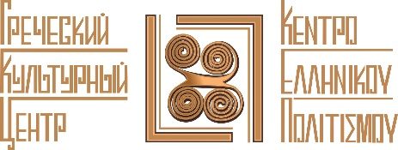

Москва, 16 ноября 2016г.

Дорогие друзья!

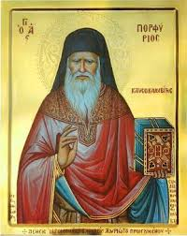
В этот понедельник 14 ноября 2016, в Библиотеке истории русской философии и культуры «Дом А.Ф. Лосева» в рамках нового цикла лекций на тему " История греческой церкви. - Греческие просветители. Великие мыслители своего народа", состоялась седьмая лекция цикла «Преподобный старец Порфирий Кавсокаливит», проведенная Кандидатом исторических наук, Преподавателем Кафедры истории Церкви на Историческом факультете МГУ им. М.В. Ломоносова Афанасием Георгиевичем Зоитакисом.

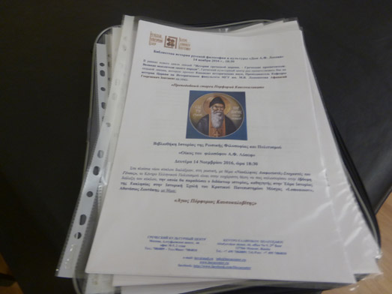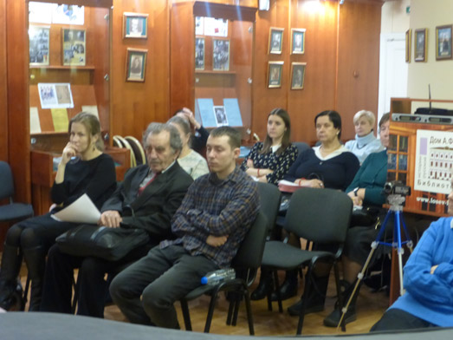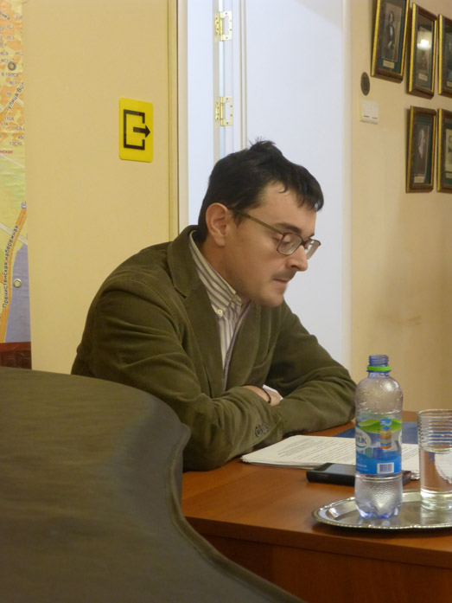

Цикл лекций записывается на видео и выкладывается на сайте ГКЦ, в рубрике «Видеоархив» http://www.hecucenter.ru/ru/videoarc/
Фото с мероприятия прилагаются.
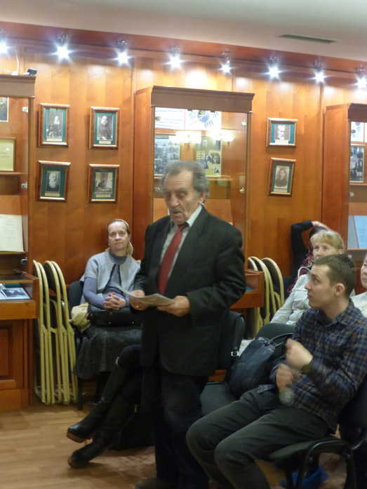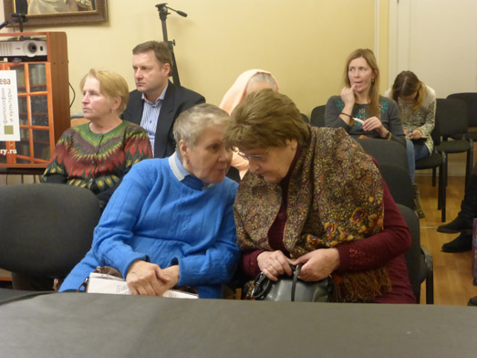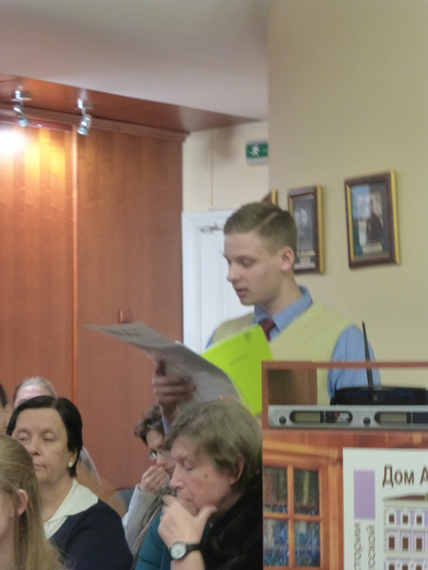
За дополнительной информацией заинтересованных просим обращаться в Греческий культурный центр по тел. 7084809/10, а также следить за обновлением информации на нашем сайте www.hecucenter.ru

Искренне Ваша

Теодора Янници,

директор Греческого культурного центра

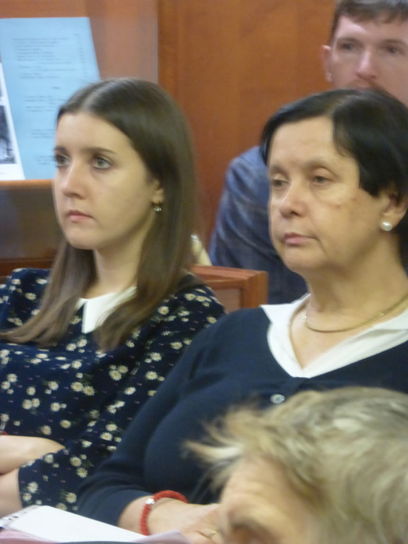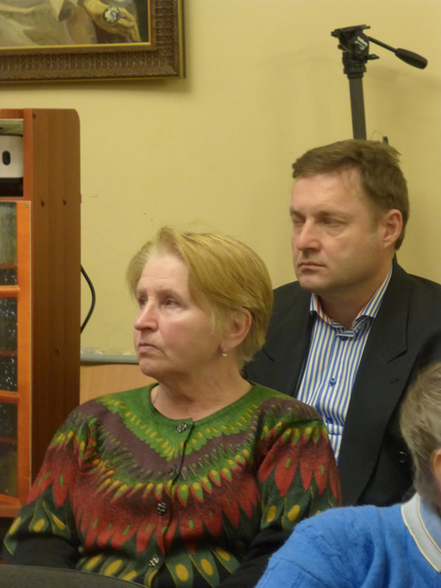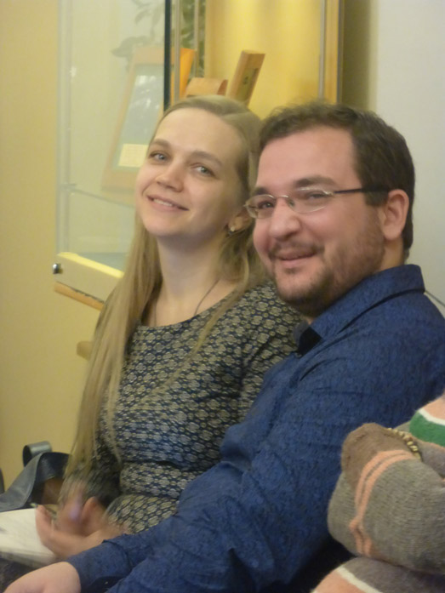

Αγαπητοί φίλοι,

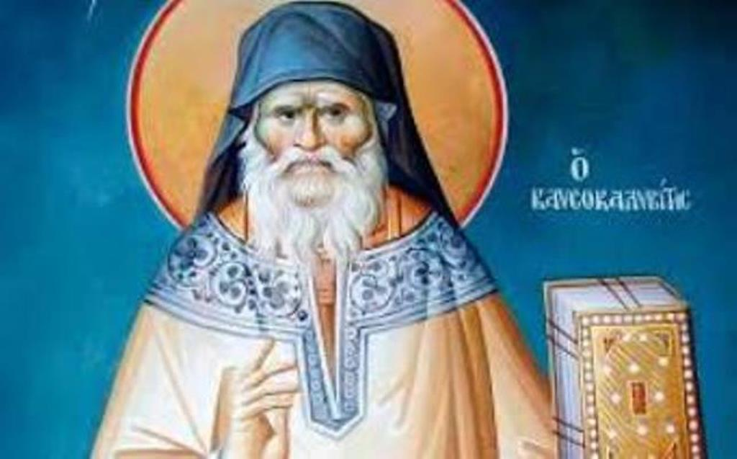
Στα πλαίσια κύκλου διαλέξεων, στη ρωσική, «Ιστορία της Εκκλησίας της Ελλάδας. - Νεοέλληνες Διαφωτιστές-Στοχαστές του Γένους» που διοργανώνει το Κέντρο Ελληνικού Πολιτισμού (Κ.Ε.Π.), την Δευτέρα 14 Νοεμβρίου 2016 στις εγκαταστάσεις της Βιβλιοθήκης Ιστορίας της Ρωσικής Φιλοσοφίας και Πολιτισμού «Οίκος του φιλοσόφου Α.Φ. Λόσεφ» πραγματοποιήθηκε η έβδομη διάλεξη του κύκλου με θέμα: «Άγιος Πόρφυριος Καυσοκαλυβίτης την οποία παρέδωσε ο διδάκτωρ ιστορίας, καθηγητής στην Έδρα Ιστορίας της Εκκλησίας στην Ιστορική Σχολή του Κρατικού Πανεπιστημίου Μόσχας «Lomonosov», Αθανάσιος Ζωιτάκης.
στις εγκαταστάσεις της Βιβλιοθήκης Ιστορίας της Ρωσικής Φιλοσοφίας και Πολιτισμού «Οίκος του φιλοσόφου Α.Φ. Λόσεφ».

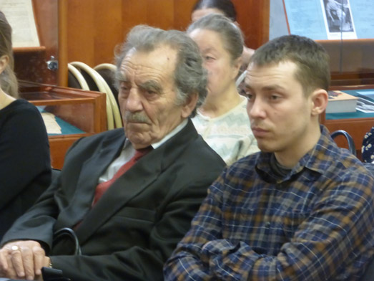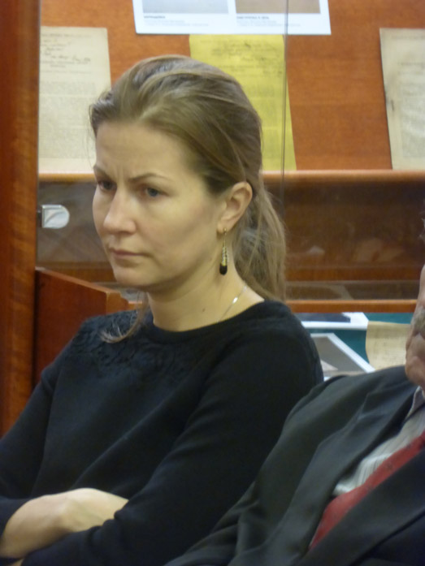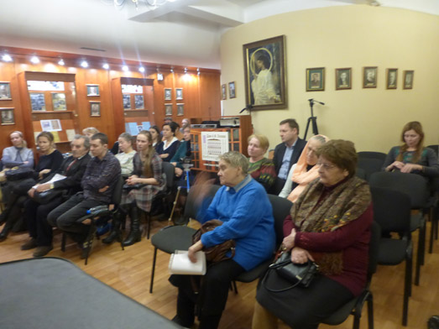

Επισημαίνεται ότι ο κύκλος διαλέξεων μαγνητοσκοπείται και αναρτάται στο εδάφιο «Αρχείο βιντεοσκοπημένων εκδηλώσεων του Κ.Ε.Π.» του Δικτυακού μας Τόπου
http://www.hecucenter.ru/gr/videoarc/
Για περισσότερες πληροφορίες δύνασθε να απευθύνεσθε στη γραμματεία του Κ.Ε.Π. στα τηλέφωνα 7084809/10.

Με εκτίμηση
Θεοδώρα Γιαννίτση,
διευθύντρια Κέντρου Ελληνικού Πολιτισμού

